附件1
全国医师资格考试统一时间安排
一、实践技能考试时间
报考类别 | 考试时间
临床、乡村全科执业助理医师 | 6月13-26日
中医 | 6月18-26日
口腔 | 6月18-26日
公共卫生 | 6月18-19日
二、医学综合考试（计算机化考试）时间安排
时 间  级 别 | 8月19日（星期五） |  | 8月20日（星期六） |  |  | 8月21日（星期日）
时 间  级 别 | 9:00-11:00 | 13:30-15:30 | 9:00-11:00 | 13:30-15:30 | 16:30-18:30 | 9:00-11:00 | 13:30-15:30 | 16:30-18:30
临床执业 师 | —— | —— | —— | —— | 第一单元 | 第二单元 | 第三单元 | 第四单元
临床执业助理医师 | 第一单元 | 第二单元 | —— | —— | —— | —— | —— | ——
口腔、公共卫 生执业医师 | 第一单元 | 第二单元 | 第三单元 | 第四单元 | —— | —— | —— | ——
中医类别执业医 师 | 第一单元 | 第二单元 | 第三单元 | 第四单元 | —— | —— | —— | ——
口腔、公共卫生  执业助理医 师 | —— | —— | 第一单元 | 第二单元 | —— | —— | —— | ——
中医类别  执业助理医师 | —— | —— | 第一单元 | 第二单元 | —— | —— | —— | ——
乡村全科  执业助理医师 | —— | —— | 第一单元 | 第二单元 | —— | —— | —— | ——
说明：上表中“中医类别”含中医、中西医结合、中医（壮医）专业。
三、医学综合考试（加试部分考试）时间安排
时 间  级 别 | 8月20日（星期六）
时 间  级 别 | 11:05-12:05 | 11:05-11:35
执业医师 | 军事医学 | 院前急救岗位、儿科专业
四、医学综合考试（纸笔考试）时间安排
时 间  级 别 | 8月20日（星期六） |  | 8月21日（星期日）
时 间  级 别 | 9:00-11:30 | 14:00-16:30 | 9:00-11:30 | 14:00-16:30
中医类别  （蒙医、藏医）执业医师 | 第一单元 | 第二单元 | 第三单元 | 第四单元
中医类别  （蒙医、藏医）执业助理医师 | 第一单元 | 第二单元 | —— | ——

附件2
2022年医师资格考试网上报名有关问题的说明

2022年医师资格考试于2022年1月12日-25日24时进行网上报名，为保障网上报名工作顺利进行，现将有关问题说明如下：
一、认真填写个人信息
考生网上填报信息必须保证真实性和准确性。网上报名期间考生可以对已填报的信息进行修改。现场资格审核后，将生成《医师资格考试报名暨授予医师资格申请表》，此申请表一经考生签字确认，将不得进行信息变更。
二、打印网上报名成功通知单
考生网上报名完成后，打印“医师资格考试网上报名成功通知单”，现场资格审核时，考生应携带“医师资格考试网上报名成功通知单”到指定地点现场审核。
三、核对报名填报信息
凡参加试报名的考生可在正式报名期间登陆报名系统核对已填报的信息，确认无误后，重新打印“医师资格考试网上报名成功通知单”。
四、选填工作单位
考生在报名前应详细查看所在工作单位的“医疗机构许可证”上的单位全称及医疗机构代码，如考生网上报名选填工作单位时发现备选的单位中没有自己的单位，请考生确认本单位的省、市、区/县及搜索条件是否正确，如仍未找到工作单位。请点击“未找到单位”按钮，正确填写医疗机构代码后搜索。如还未找到工作单位，则按屏幕提示点击“未找到单位”按钮，手工输入单位全称，并完整输入省、市、行政区划、单位隶属等字段，完成网上报名。凡手工输入工作单位的，现场资格审核时，考生应提供工作单位“医疗机构许可证”复印件，由考务人员对所填工作单位的真实性进行确认后方能进行资格审核。
注：用“医疗机构代码”而不是“组织机构代码”。
五、选填毕业学校
考生在选填毕业学校时，可以先填写省份名称，如甘肃省，输入“甘肃”进行查找，发现备选的学校中没有自己毕业学校，点击未找到学校，可以手工输入学校全称，继续完成信息注册和报名。凡手工输入毕业学校的，现场资格审核时，考务人员应根据考生提供的有效学历证明中的毕业学校信息，对所填毕业院校的真实性进行确认后方能进行资格审核。
六、在校研究生填报
在校医学研究生符合报名条件的，在填报个人信息时的“在岗情况”中选择“当年毕业研究生”，此时，再到毕业证编号时可以不填写。
七、注册用户名及密码遗忘
如果个人密码遗忘，凭个人姓名、证件编号及密码查询问题答案，在国家医学考试服务平台“考生登录”下方通过“找回密码”进行处理。正确填写密码答案后，可重置密码。如遗忘注册时填写的密码答案，还可通过邮件找回密码。如忘记密码且忘记密码答案及邮箱无法打开时，考生可向报名所在考点的卫生行政部门或医学考试管理机构提供注册时的身份证明材料申请密码重置。详细参阅国家医学考试中心（http://www.nmec.org.cn/）网站的通知。
八、其他事宜
考生发现其他影响正常注册填报信息的情况，请及时向考点报告，也可电子邮件（nmeczhc@163.com）向国家医学考试中心报告。详细的报名系统考生操作手册请在报名首页中下载。

附件3
考生服务系统操作指南

一、考生进入国家医学考试考生服务系统
考生按常规报名流程进入国家医学考试考生系统系统，查看自己的报名信息，在报名信息处，点击“上传相关材料”按钮，按页面提示进入报名材料上传界面。
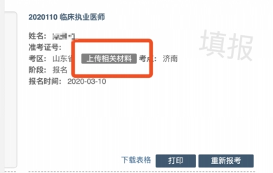
注：该页面是否有“上传相关材料”按钮出现，由考区进行配置。
二、考生上传报名材料
考生根据页面提示要求，认真阅读说明，并按每一材料的具体要求和示例准备个人的相关材料，集中上传真实且清晰的图像。
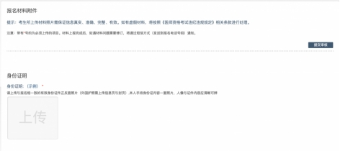
注意： 这里显示的内容，是医师资格考试所有可能需要的材料列表，考生根据自己的个人情况和考区通知要求，上传必需的报名材料图片。
（一）开始上传
以身份证明上传为例，点击“示例”查看要求，再点“上传”按钮，进入上传图片界面，将个人已经准备好的图像文件上传。如下图：
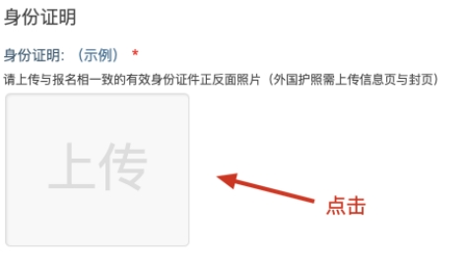
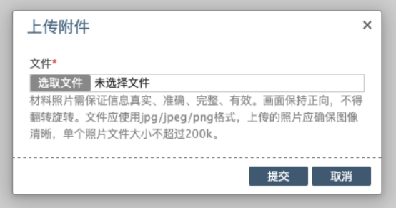
点击选取文件，即可进入图片选择界面，选择完成点击提交即可上传。
（二）上传的图片要求
材料照片需保证信息真实、准确、完整、有效。画面保持正向，不得翻转旋转。文件应使用jpg/jpeg/png格式，上传的照片应确保图像清晰，单个照片文件大小不超过200k。
在每一个图片上传界面都有上述提示，请考生认真阅读，并保证内容真实准确。
（三）同一种类材料可上传多个图片
如果同一种类材料需要上传多个图片的，在上传完第一个图片之后，继续点击后面的上传即可。
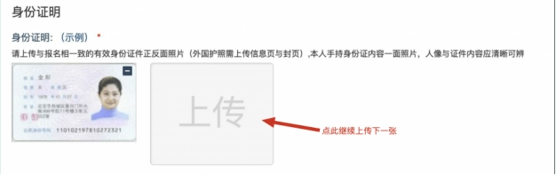
注意： 有些图片只有两个或固定数量的（例如身份证明材料），则传完指定数量的图片后，则不能继续上传。
（四）删除并重新上传图片
如果图片上传错了或上传后变形、不清晰时，可以删除再重新上传，点击图片右上角的“－”减号按钮即可删除，如下图：
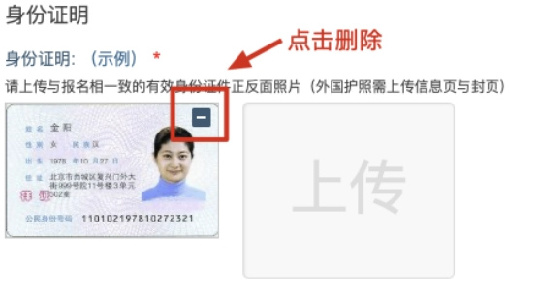
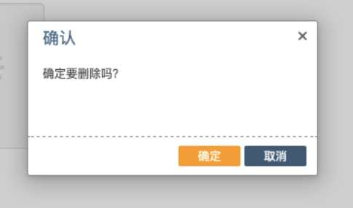
删除完成后，再次点击上传，上传新图片即可。
注意：如考生已“提交审核”或在审核期间，则上传的图片将被锁定，考生无法修改图片。
三、提交上传数据
考生根据自己的个人情况，按照考区的通知要求，将所需要的材料图片上传完成后，点击屏幕最右上方的“提交审核”按钮即完成材料的上传。
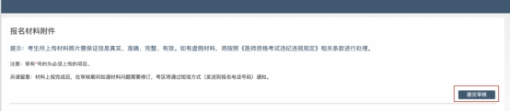注意：提交后，考生界面会显示上报完成，内容已锁定的提示
（锁定即无法自行修改上传材料），表示上传成功。如下图提示：
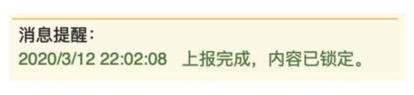
四、图片的几种状态
已锁定（考生自主提交报名资料的或提交的报名资料未被审核人员要求更换的）,此时考生无法修改图片材料。
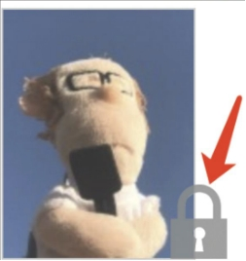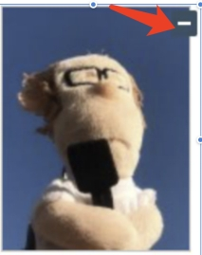
未锁定（考生上传后尚未提交或审核期间审核人员要求考生更换完善的资料），考生可以修改图片材料。
五、上传完成后需注意事项
如果已经上传成功，并显示下列消息提醒：
考生可以关闭该页面，等待考务人员进一步的审核通知（可能是电话、短信或应用内的消息等形式）。
考生可根据考区要求的时间或通知，登陆上述上传页面查看您的医师资格考试报名材料审核反馈意见，并根据反馈意见补充完善相关材料。
如无新消息说明材料符合要求或上传的材料说明您不符合报名条件等情况。

附件4
2022年医师资格考试各县区确认点联系方式

西峰区政务大厅卫健局：0934-8210251
地址：西峰区安定路延伸段凯程驾校对面
庆城县卫生健康局：0934-3222332（临床类）
0934-3226644（中医类）
地址：庆城县北区定远路1号
环县卫生健康局： 0934-4421116
地址:环县环城镇兴隆路58号
宁县政务服务大厅卫健局窗口： 0934-5926012
地址：宁县马坪新区宁州一路2号
华池县卫生健康局：0934-5121572
地址：华池县柔远镇老城街4号
正宁县卫生健康局：0934-5951880
地址：正宁县北环路13号
合水县人民政府政务服务中心大厅2楼C区29、30号窗口 ：0934-5651224
地址：合水县西华池镇乐蟠路社区成业路5号
镇原县卫生健康局：0934-7121140
地址：镇原县城关镇西街社区原州西路58号（疾控大楼711室）
庆阳市卫生健康委：临床类：0934-8855021
中医类：0934-8855022
地址：庆阳市西峰区长庆大道86号

附件5
医师资格考试网上报名成功通知单

考区代码 | 考点代码 | 类别 | 加试科目 | 序列号
考区： |  | 考点：
姓名： |  | 性别：
证件类型： |  | 民族：
证件编号： |  | 出生日期：
国籍： |  | 学习形式：
报考学历： |  | 学制：
毕业学校：
毕业专业：
毕业年月： |  | 毕业证书编号：
在岗情况： |  | 工作单位所在行政区域：
工作单位名称：
重要提示:

- 请考生确认所持身份证件在考试期间有效。

- 请考生认真填写邮箱信息，确保以后可以通过邮箱找回密码。

- 资格审核前，因需要修改报名信息，修改后务必重新报名并打印此通知单。

- 资格审核通过后，不能修改报名信息。

附件6
医师资格考试报名暨授予医师资
申请表
考区代码 | 考点代码 | 类别 | 加试科目 | 序列号
62 | 15 | 210
考区：甘肃省 |  | 考点：省直 |  | 考生近期（6 个月内）免冠证件照，头部占照片2/3，露出耳朵。小于40kb ，jpg格式。
姓名：大马猴 |  | 性别：女
证件类型：居民身份证 |  | 民族：汉族
证件编号：620826199503243228 |  | 出生日期：1995-03-24
国籍：中国 China
报考学历：大专 学制：五年制 |  | 学习形式：普通全日制
毕业学校：商洛职业技术学院
毕业专业：临床医学
毕业年月：2017-07 |  | 毕业证书编号：1394811201706486902
在岗情况：试用期 |  | 工作单位所在行政区域：甘肃省兰州市城关区
工作单位名称：甘肃省人民医院 单位隶属：省（包括自治区、直辖市）
本人身份： |  | 现役军人：否
联系地址：甘肃省兰州市城关区拱星墩东岗东路2338号
邮编编码： |  | 单位电话：
家庭电话： |  | 手机：13119310056
证书类型：其他
执业助理医师资格获得证书年月： |  | 执业助理医师资格证书编码：1394811201706486902
执业助理医师注册年月： |  | 执业助理医师执业证书编码：
如考试成绩合格是否申请授予所报考的医师资格: □是 □否  本人签字： |  |  |  |  | 年 | 月 | 日
本人承诺：  必须考生本人签字确认  - 以上所填报信息全部真实准确，信息不再进行修改。  单位签署意见：“同意报考”  - 所持身份证件在考试期间有效。  - 了解并遵守《医师资格考试违纪违规处理规定》。 本人签字： |  |  |  |  | 年 | 月 | 日
考点审核意见：  审核人签名： 考点负责人签名：  考点盖章： 年 月 日  必须由市州考点签字盖章，县区卫健局可签字、盖章在表格下或上方。签字、盖章缺一不可。 |  |  | 考区审核意见： 审核人签名：  考区盖章： 年 月 |  | 日
注:1.考试合格考生填写的本表连同省级卫生行政部门授予医师资格的证明文件一并存考生人事档案。2.所有本人签字必须考生本人完成，不得找他人代签。
附件7
所学专业与试用岗位、带教老师岗位类别一致。
19XX.XX
医师资格考试试用期考核证明
姓 | 名 | 大马猴 |  |  | 性 |  | 别 | 女 |  |  |  | 出生年月 |  | 1995．03
民 | 族 | 汉族 |  |  | 所学专业  单位全称、地址、法人姓名、登记号要与《医疗机构执业许可证》名称一致。 |  |  | 临床医学 |  |  |  | 医学学历 |  | 大专  中专、大专、  本科、硕士研究生、博士研究生
取得学历年 月 |  | 2017-07 |  |  | 有效身份  证件号码 |  |  | 620826199503243228 |  |  |  | 证 件  有效期 |  | 2023.05
报考类别 |  | 210
试用机构 |  | 名 | 称 | 甘肃省人民医院
 |  | 地 | 址 | 甘肃省兰州市城关区拱星墩东岗东路2338号 |  |  |  |  |  |  |  | 邮 | 编
 |  | 登记号 |  |  |  |  |  |  |  |  |  | 法人姓名
试用起止时 间 |  | （ |  | ）年（ |  |  | ）月 |  | 至（ |  | ）年（ |  | ）月
主 要 试 用岗位( 科室) |  | 岗位(科室) 名 称 |  |  |  | 带教老师评价 |  |  |  | 带 教 老 师医师执业证书号码 |  |  |  |  | 带教老师签字
 |  |  |  |  |  | 合 格 |  | 不合格 |  |  |  |  |  |  | 带教老师签字
 |  |  |  |  |  |  |  | 带教老师岗位类别要与试用岗位类别一致，中医、中西医结合试用岗位、带教老师可通用。带教老师姓名、执业证书号码和带教老师执业证复印件一致 。
试 用 机 构考 核 意 见 |  | 我单位承诺：本表内容及所附材料真实、合法、有效。如有不实，我单位愿承担相应责任及由此所造成的一切后果。（请在括号内打√）  合格 （ √ ） 不合格（ ）  签字、盖章缺一不可  单位法人代表/法定代表人签字：  （单位公章）  年 月 日
注：1.带教老师对考生从岗位胜任力（如：基本技能、医患关系、医际关系及职业道德操守等方面）作综合评价是否合格，并在相应栏目划“√”。
- 军队考生须提交团级以上卫生部门的审核证明。
3.本表栏目空间不够填写，可另附页。

附件8
所学专业与试用岗位、带教老师岗位类别一致。

执业助理医师报考执业医师执业期考核证明

执业助理医师资格证书编号：（ ）
执业助理医师执业证书编号：（ ）
中专、大专、
本科、硕士研究生、博士研究生
姓 | 名 |  |  |  | 性 |  | 别 |  |  |  |  |  | 民 | 族
医学学历 |  |  |  |  | 所学专业 |  |  |  |  |  |  |  | 取得学历年 月  XXXX.XX  取得学历日期在助理医师资格证后，可以用该学历报考执业医师。反之只认低一级学历。
报考类别 |  | 单位全称、地址、法人姓名、登记号要与《医疗机构执业许可证》名称一致。助理医师注册地点要与工作单位一致。 |  |  | 有效身份  证件号码 |  |  |  |  |  |  |  | 证 件  有效期
工作机构 |  | 名 | 称
 |  | 地 | 址 |  |  |  |  |  |  |  |  |  | 邮 | 编
 |  | 登记号 |  |  |  |  |  |  |  |  |  |  | 法人姓名
工作起止时间 |  | （ |  | ）年（ |  |  | ）月 |  |  | 至（ |  | ）年（ |  | ）月
主 要 工 作岗位( 科室) |  | 岗位(科室) 名 称 |  |  |  | 带教老师评价 |  |  |  |  | 带 教 执 业医师执业证书号码 |  |  |  | 带教老师签字
 |  |  |  |  |  | 合 格 |  | 不合格
 |  |  |  |  |  |  |  | 带教老师岗位类别要与试用岗位类别一致，中医、中西医结合试用岗位、带教老师可通用。带教老师姓名、执业证书号码和带教老师执业证复印件一致 。
工 作 机 构考 核 意 见 |  | 我单位承诺：本表内容及所附材料真实、合法、有效。如有不实，我单位愿承担相应责任及由此所造成的一切后果。（请在括号内打√）  签字、盖章缺一不可  合格 （ √ ） 不合格（ ）  单位法人代表/法定代表人签字：  （单位公章）  年 月 日

注：1.带教老师对考生从岗位胜任力（如：基本技能、医患关系、医际关系及职业道德操守等方面）作综合评价是否合格，并在相应栏目划“√”。
2.军队考生须提交团级以上卫生部门的审核证明。
3.本表栏目空间不够填写，可另附页。

附件9

台湾、香港、澳门居民参加国家医师资格考试实习申请审核表
Application Form For Medical Internship
中华人民共和国卫生部印制／PrintedbytheMinistryof HealthofPRC WS101
No: |  | 接受院校／Host Institution:
由接受实习人员院校填写 | 姓名：  Name: |  |  |  | Family／Last name  Middle name |  |  |  | First name
由接受实习人员院校填写 | 地区／Region: |  |  | 有效身份证件名称和号码／ID No:
由接受实习人员院校填写 | 性别／Sex:  male[ ] female[ ] |  |  |  |  | 出生日期：  Date of Birth: |  | 年  y. | 月 日  m. d.
由接受实习人员院校填写 | 学历／Academic Degree Obtained: |  |  |  |  |  | 专业／Specialty:
由接受实习人员院校填写 | 毕业学校／School of Graduation:
由接受实习人员院校填写 | 入学时间／Date of Entry: |  |  |  |  |  | 毕业时间／Date of Graduation:
由接受实习人员院校填写 | 毕业证书编码／Certification No:
由接受实习人员院校填写 | 通讯地址／Address:
由接受实习人员院校填写 | 联系电话／Tel: |  |  |  |  |  | E-mail:  签字、盖章缺一不可
由接受实习人员院校填写 | 申请实习机构名称／Institute of Internship:
由接受实习人员院校填写 | 申请实习岗位类别／Category of Internship:
由接受实习人员院校填写 | 申请实习期限：自 年 月至 年 月  Duration:From y. m.to y. m.
接 受 院 校签 字 盖 章 |  |  | Authorized by:  (印章/Seal)  年 月 |  |  |  |  | 日 | 申请人签字：  Signature of Applicant:  签字、盖章缺一不可 | 年 月 日  y. m. d.
省级卫生／中医药行政主管部门签字盖章 |  |  | 年 月 日
备 注 |  |  | 1、此表仅限于为参加国家医师资格考试的来内地实习一年的台湾、香港、澳门人员使用。  2、请持本表前往实习所在地市、县公安机关出入境管理部门办理相应的签注手续。Note:  - This form is for persons coming from Tai Wan, Hong Kong and Macao who plan to take the Examinations for the Qualifications ofDoctors.  - Please present this form to apply for entry visa at local PoliceOffice.
共三联，此为第一联：寄台湾、香港、澳门实习人员

台湾、香港、澳门居民参加国家医师资格考试实习申请审核表
Application Form For Medical Internship
中华人民共和国卫生部印制／PrintedbytheMinistryof HealthofPRC WS101
No: |  |  | 接受院校／Host Institution:
由接受实习人员院校填写 | 姓名：  Name: |  |  |  |  | Family／Last name Middle name |  |  |  |  |  |  | First name
由接受实习人员院校填写 | 地区／Region: |  |  |  | 有效身份证件名称和号码／ID No:
由接受实习人员院校填写 | 性别／Sex:  male[ ] | female [ |  |  | ] |  | 出生日期：  Date of Birth: |  |  | 年  y. | 月  m. | 日  d.
由接受实习人员院校填写 | 学历／Academic Degree Obtained: |  |  |  |  |  |  |  | 专业／Specialty:
由接受实习人员院校填写 | 毕业学校／School of Graduation:
由接受实习人员院校填写 | 入学时间／Date of Entry: |  |  |  |  |  |  |  | 毕业时间／Date of Graduation:
由接受实习人员院校填写 | 毕业证书编码／Certification No:
由接受实习人员院校填写 | 通讯地址／Address:
由接受实习人员院校填写 | 联系电话／Tel: |  |  |  |  |  |  |  | E-mail:
由接受实习人员院校填写 | 申请实习机构名称／Institute of Internship:
由接受实习人员院校填写 | 申请实习岗位类别／Category of Internship:  签字、盖章缺一不可
由接受实习人员院校填写 | 申请实习期限：自  Duration: From |  |  |  | 年  y. | 月至  m.to |  | 年  y. | 月  m.
接 受 院 校签 字 盖 章 |  |  |  |  |  |  |  |  |  |  |  |  |  | 年 | 月 | 日
省级卫生／ 中医药行政主管部门签字盖章 |  |  |  |  |  |  |  |  |  |  | 签字、盖章缺一不可 |  |  | 年 | 月 | 日
备 注
共三联，此为第二联：省级卫生／中医药行政主管部门留存

台湾、香港、澳门居民参加国家医师资格考试实习申请审核表
Application Form For Medical Internship
中华人民共和国卫生部印制／PrintedbytheMinistryof HealthofPRC WS101
No: |  |  | 接受院校／Host Institution:
由接受实习人员院校填写 | 姓名：  Name: |  |  |  |  | Family／Last name Middle name |  |  |  |  |  |  | First name
由接受实习人员院校填写 | 地区／Region: |  |  |  |  | 有效身份证件名称和号码／ID No:
由接受实习人员院校填写 | 性别／Sex:  male[ ] | female [ |  |  | ] |  | 出生日期：  Date of Birth: |  |  | 年  y. | 月  m. | 日  d.
由接受实习人员院校填写 | 学历／Academic Degree Obtained: |  |  |  |  |  |  |  | 专业／Specialty:
由接受实习人员院校填写 | 毕业学校／School of Graduation:
由接受实习人员院校填写 | 入学时间／Date of Entry: |  |  |  |  |  |  |  | 毕业时间／Date of Graduation:
由接受实习人员院校填写 | 毕业证书编码／Certification No:
由接受实习人员院校填写 | 通讯地址／Address:
由接受实习人员院校填写 | 联系电话／Tel: |  |  |  |  |  |  |  | E-mail:
由接受实习人员院校填写 | 申请实习机构名称／Institute of Internship:
由接受实习人员院校填写 | 申请实习岗位类别／Category of Internship:  签字、盖章缺一不可
由接受实习人员院校填写 | 申请实习期限：自  Duration: From |  |  |  | 年  y. | 月至  m.to |  | 年  y. | 月  m.
接 受 院 校签 字 盖 章 |  |  |  |  |  |  |  |  |  |  |  | 签字、盖章缺一不可 |  | 年 | 月 | 日
省级卫生／中医药行政主管部门签字盖章 |  |  |  |  |  |  |  |  |  |  |  |  |  | 年 | 月 | 日
备 注
共三联，此为第三联：公安出入境管理部门留存

附件10
外籍人员参加中国医师资格考试实习申请审核表
Application Form For Medical Internship
中华人民共和国卫生部印刷/PrintedbytheMinistryofHealthofPRC WS102
No： |  |  | 接受院校/Host Institution:
由接受实习人员院校填写 |  | 姓名: Name: |  | Family/Lastname First name Middlename
 |  | 地区/Region: |  | 有效身份证件名称和号码/ID No:
 |  | 性别/sex:  male[ ] female[ ] |  |  | 出生日期: 年  Dateof Birth: y. |  | 月  m. |  | 日  d.
 |  | 学历/Academic Degree Obtained: |  |  |  | 专业/Specialty:
 |  | 毕业学校/School of Graduation:
 |  | 入学时间/Date of Entry: |  |  | 毕业时间/Date of Graduation:
 |  | 毕业证书编码/Certification No:
 |  | 通讯地址/Address:
 |  | 联系电话/Tel: |  |  | E-mail:
 |  | 申请实习机构名称/Institute of Internship:
 |  | 申请实习岗位类别/Category of Internship:
申请实习期限:自 年 月至 年 月
Duration:From y. m.to y. m.
接 收 院 校签 字 盖 章 |  |  | Authorized by:  (印章/Seal)  年 月 日 |  |  | 申 请 人 签 字 : Signature of Applicant:  签字、盖章缺一不可（本页三处）  年  y. |  | 月  m. | 日  d.
省级卫生 / 中医药行政主管部门签字盖章 |  |  | 负责人签名：  年 |  |  |  | 月 |  | 日
备 | 注 |  | 1、此表仅限于为参加国家医师资格考试的来内地实习一年的台湾、香港、澳门人员使用。  2、请持本表前往实习所在地市、县公安机关出入境管理部门办理相应的签注手续。Note:  1、This form is for persons coming from Tai Wan，Hong Kong and Macao who plan to take the Examinations for the Qualifications of Doctors.  2、Please present this form to apply for entry visa at local Police Office.
共三联，此为第一联：寄外籍来华实习人员

外籍人员参加中国医师资格考试实习申请审核表
Application Form For Medical Internship
中华人民共和国卫生部印刷/PrintedbytheMinistryofHealthofPRC WS102
No： |  |  | 接受院校/Host Institution:
由接受实习人员院校填写 |  | 姓名: Name: |  | Family/Lastname First name Middlename
 |  | 地区/Region: |  | 有效身份证件名称和号码/ID No:
 |  | 性别/sex:  male[ ] female[ ] |  |  | 出生日期: 年  DateofBirth: y. |  | 月  m. |  | 日  d.
 |  | 学历/Academic Degree Obtained: |  |  |  | 专业/Specialty:
 |  | 毕业学校/School of Graduation:
 |  | 入学时间/Date of Entry: |  |  | 毕业时间/Date of Graduation:
 |  | 毕业证书编码/Certification No:
 |  | 通讯地址/Address:
 |  | 联系电话/Tel: |  |  | E-mail:
 |  | 申请实习机构名称/Institute of Internship:
 |  | 申请实习岗位类别/Category of Internship:
申请实习期限:自 年 月至 年 月
签字、盖章缺一不可
Duration:From y. m.to y. m.
接 收 院 校签 字 盖 章 |  |  | Authorized by:  (印章/Seal)  年 月 日 |  |  | 申 请 人 签 字 : Signature of Applicant:  签字、盖章缺一不可  年  y.  签字、盖章缺一不可 |  | 月  m. | 日  d.
省级卫生 / 中医药行政主管部门签字盖章 |  |  | 负责人签名：  年 |  |  |  | 月 |  | 日
备 | 注
共三联，此为第二联：省级卫生/中医药行政主管部门留存

外籍人员参加中国医师资格考试实习申请审核表
Application Form For Medical Internship
中华人民共和国卫生部印刷/PrintedbytheMinistryofHealthofPRC WS102
No： |  | 接受院校/Host Institution:
由接受实习人员院校填写 | 姓名: Name: |  | Family/Lastname First name Middlename
由接受实习人员院校填写 | 地区/Region: |  | 有效身份证件名称和号码/ID No:
由接受实习人员院校填写 | 性别/sex:  male[ ] female[ ] |  |  | 出生日期: 年  DateofBirth: y. |  | 月  m. |  | 日  d.
由接受实习人员院校填写 | 学历/Academic Degree Obtained: |  |  |  | 专业/Specialty:
由接受实习人员院校填写 | 毕业学校/School of Graduation:
由接受实习人员院校填写 | 入学时间/Date of Entry: |  |  | 毕业时间/Date of Graduation:
由接受实习人员院校填写 | 毕业证书编码/Certification No:
由接受实习人员院校填写 | 通讯地址/Address:
由接受实习人员院校填写 | 联系电话/Tel: |  |  | E-mail:
由接受实习人员院校填写 | 申请实习机构名称/Institute of Internship:
由接受实习人员院校填写 | 申请实习岗位类别/Category of Internship:
由接受实习人员院校填写 | 申请实习期限:自 年 月至 年 月  签字、盖章缺一不可  Duration:From y. m.to y. m.  签字、盖章缺一不可
接 收 院 校签 字 盖 章 |  | Authorized by:  (印章/Seal)  年 月 日  签字、盖章缺一不可 |  |  | 申 请 人 签 字 : Signature of Applicant:  年  y. |  | 月  m. | 日  d.
省级卫生 / 中医药行政主管部门签字盖章 |  | 负责人签名：  年 |  |  |  | 月 |  | 日
备 注
共三联，第三联：公安出入境管理部门留存

附件11

应届医学专业毕业生医师资格考试报考承诺书
填写内容与毕业证原件一致。

本人于 年 月 日毕业于 学
校 专业。自 年 月起，在 单位试用，至 年 月试用期将满一年。
本人承诺将于今年医学综合笔试前，将后续试用累计满一年的《医师资格考试试用期考核证明》及时交考点办公室。
如违诺，本人愿承担由此引起的责任，并接受取消当年医师资格考试资格的处理。

必须考生本人签字并填写当天时间。

考生签字：
有效身份证明号码：
手机号码：
常用有效电话号码
年 月 日

附件12

2022年医师资格考试短线医学专业加试
申请表
个人信息
姓 名 |  | 身份证号
工作单位 |  |  |  | 工作岗位
加试内容 | 儿科(√ )院前急救( )军事医学（ ）（请在括号内打√）
考生承诺
1. 本人自愿申请参加2020年医师资格考试短线医学专业加试。
2. 本人获得医师资格后，限定在加试内容所对应岗位工作。
3. 通过加试获得的医师资格不作为加试专业范围之外的注册、执业资格依据。
4. 以上个人申报信息真实、准确、有效。
5. 本人能够遵守以上承诺，如有违反，愿意承担由此而造成的一切后果。
必须考生本人签字并填写当天时间。
单位签署意见：“同意报考”
考生签名：
日 期：
单位审核：  签字、盖章缺一不可  签字、盖章缺一不可  单位盖章：  负责人签名： |  |  | 考点审核：  单位盖章：  负责人签名：

附件13
2022年医师资格考试报名集中复审时间安排

2月22日：合水县、正宁县、华池县
2月23日：庆城县、环县
2月24日：宁县
2月25日：镇原
2月26日：西峰
2月27日：市人民医院、市中医院、市妇幼院、市二院
及其他委属单位

